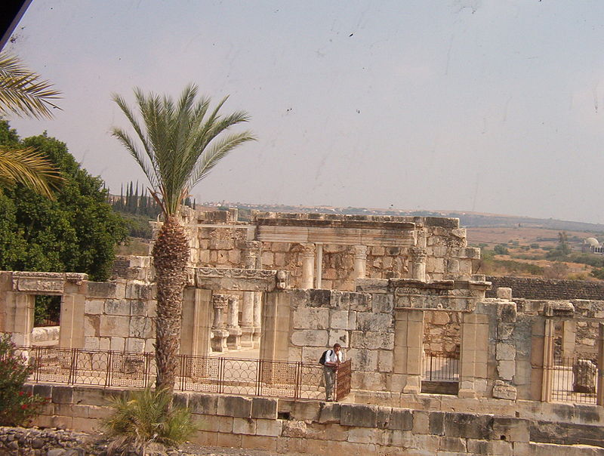

Resti della [sinagoga](https://it.wikipedia.org/wiki/Sinagoga) di Cafarnao.

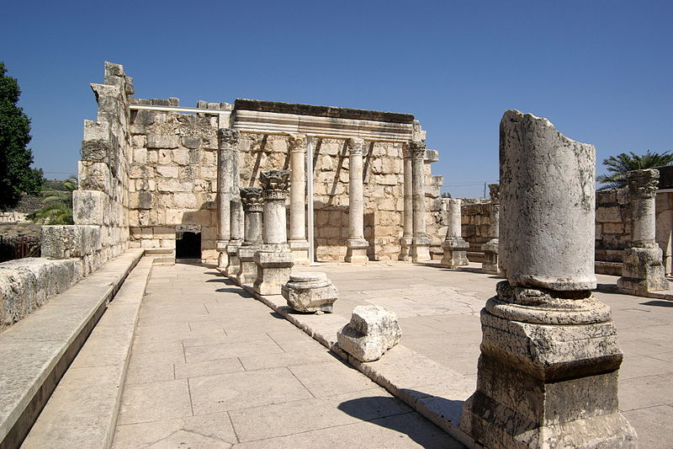

Interno della sinagoga di Cafarnao

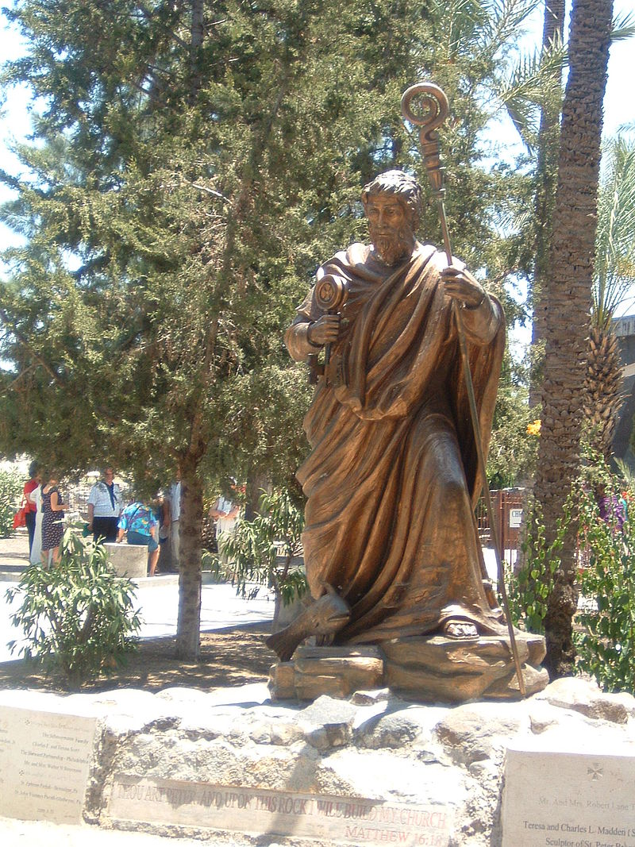

Cafarnao, statua di San Pietro

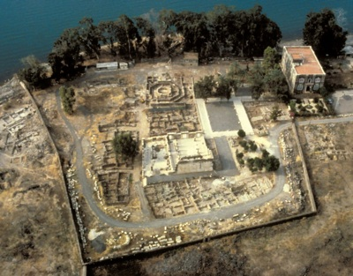

Cafarnao, *insula* con casa di San Pietro e Sinagoga

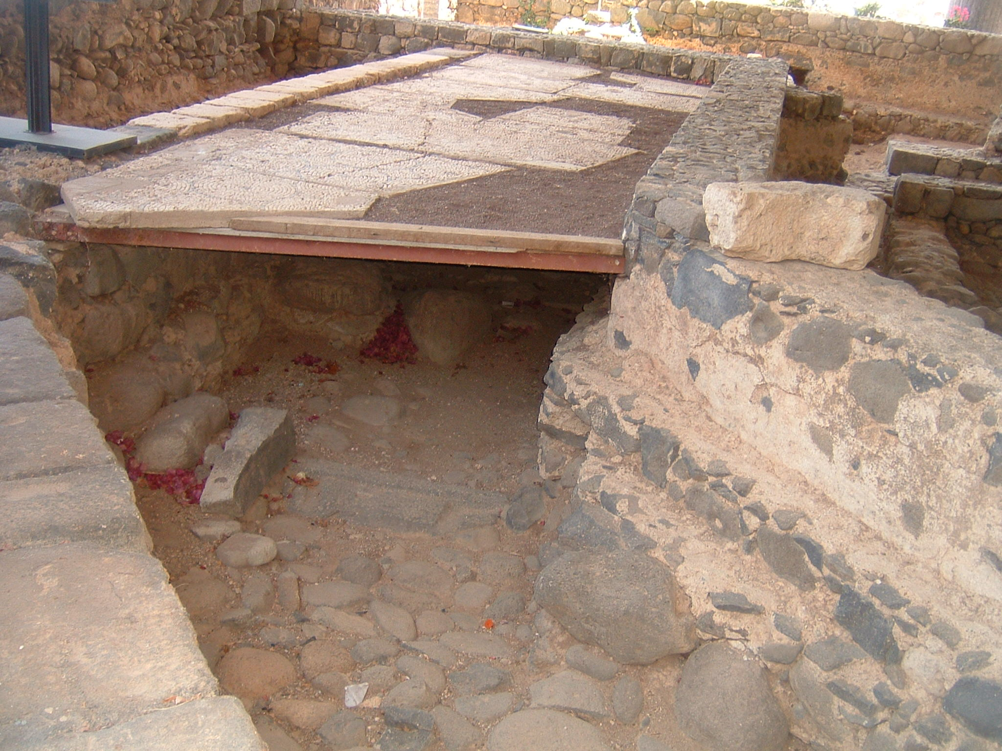

Scavi nella casa di San Pietro